รายงานผลการปฏิบัติราชการฝ่ายจราจรประจำเดือนพฤศจิกายน 2566
ประจำปีงบประมาณ พ.ศ.2567
ของ สภ.ธวัชบุรี
ข้อมูล ณ วันที่ 30 พฤศจิกายน 2566
นำเสนอผลการปฏิบัติและรายงานผลพอสังเขป
1.) การอำนวยความสะดวกด้านการจราจรและรักษาความปลอดภัยตามหน้าสถานศึกษา หน่วยงานราชการที่มีประชาชนเข้าไปใช้บริการจำนวนมาก
ร้อยเวรจราจร (ร้อยเวร 60) พร้อมด้วยเจ้าหน้าที่ตำรวจจราจร สภ.ธวัชบุรี ได้มีการอำนวยความสะดวกด้านการจราจรและรักษาความปลอดภัยตามเส้นทางที่มีการจราจรหนาแน่นในช่วงเวลาเร่งด่วน บริเวณหน้าสถานศึกษาและจุดบริการต่าง ๆ
- อำนวยความสะดวกด้านการจราจรและรักษาความปลอดภัย หน้าโรงเรียนเมืองธวัชบุรี , หน้าโรงเรียนธวัชบุรีวิทยาคมบุรี , หน้าโรงเรียนเวฬุวันวิทยา , แยกตลาดเทศบาลนิเวศน์ วันที่ 1 2 3 6 7 8 9 10 13 14 15 16 17 20 21 22 23 24 27 28 29 30 พฤศจิกายน 2566 ช่วงเช้า เวลา 07.00 น. - 08.30 น. และช่วงเย็น เวลา 15.00น. - 16.30 น.
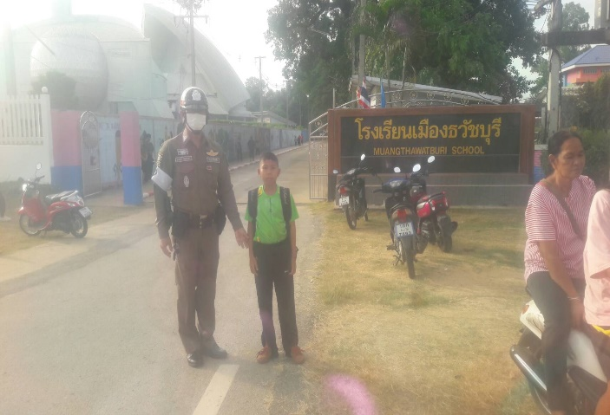
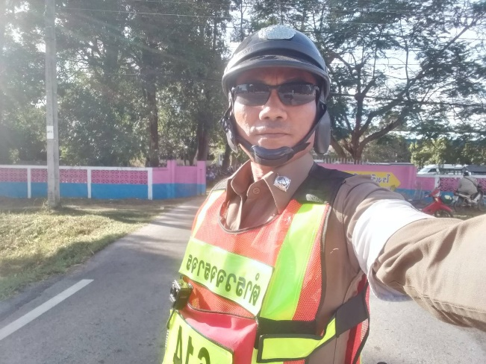
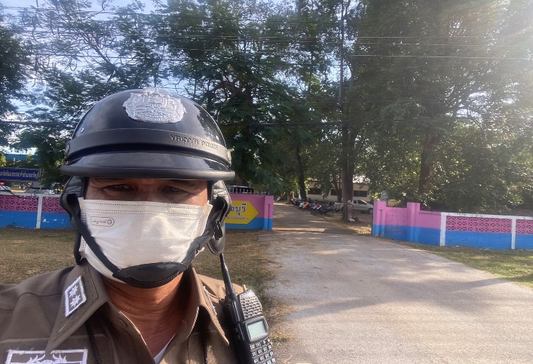
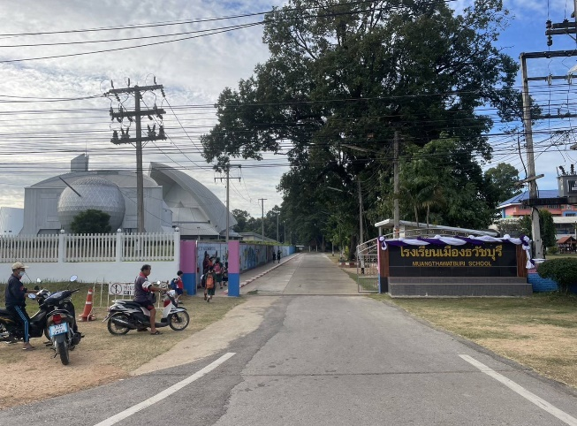
อำนวยความสะดวกด้านการจราจรและรักษาความปลอดภัยหน้าโรงเรียนเมืองธวัชบุรี

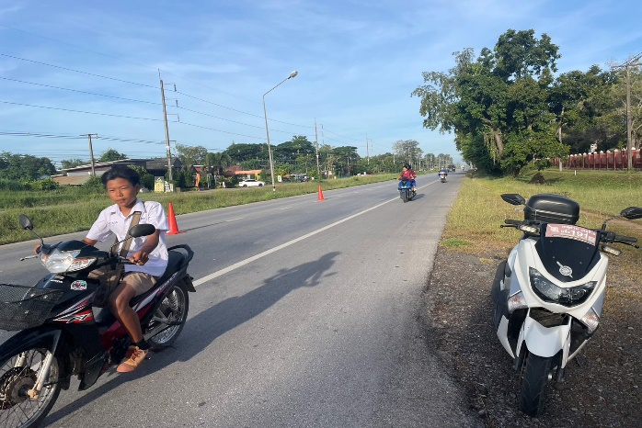
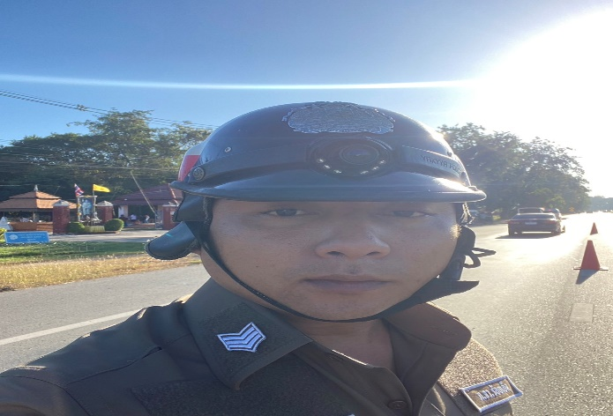
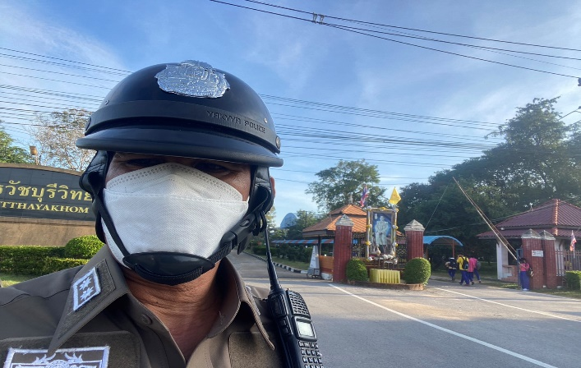
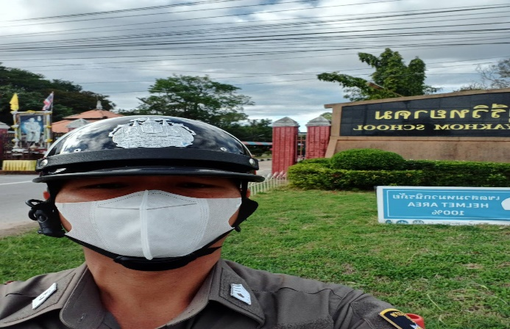
อำนวยความสะดวกด้านการจราจรและรักษาความปลอดภัยหน้าโรงเรียนธวัชบุรีวิทยาคม

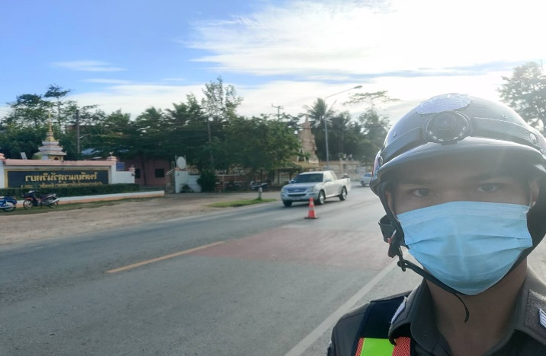
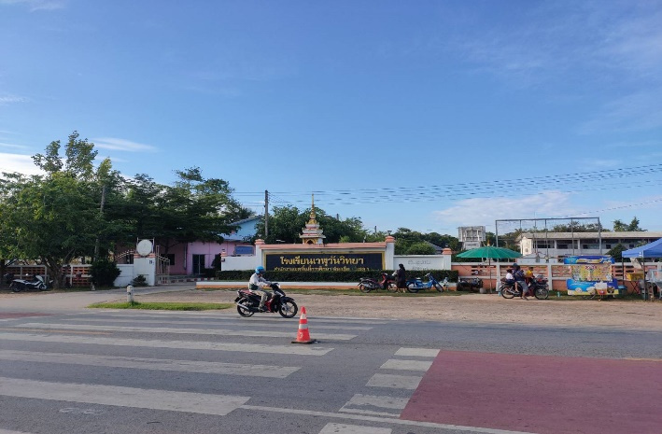
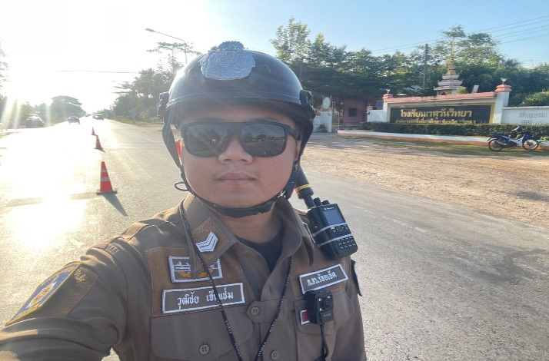
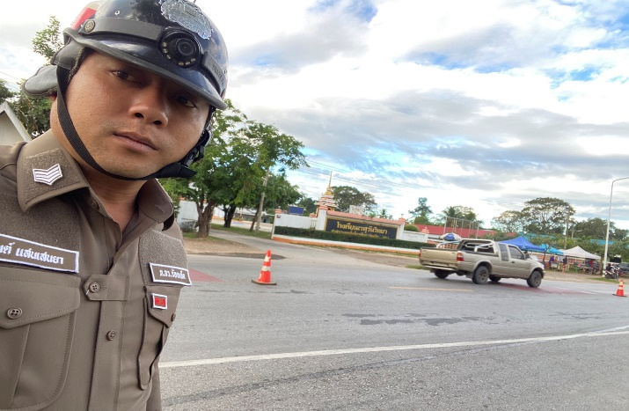
อำนวยความสะดวกด้านการจราจรและรักษาความปลอดภัยหน้าโรงเรียนเวฬุวันวิทยา
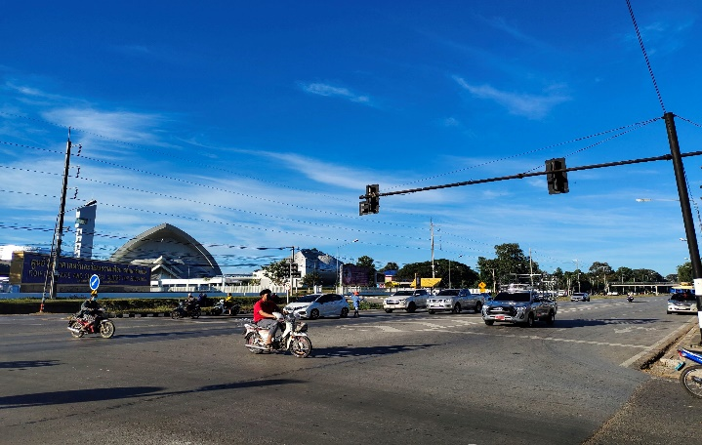
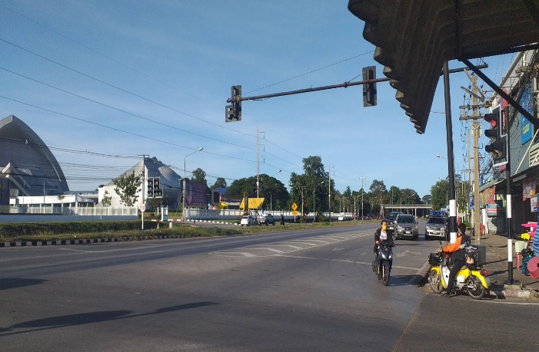
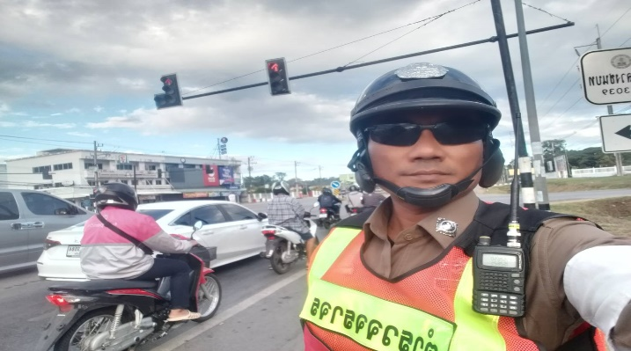
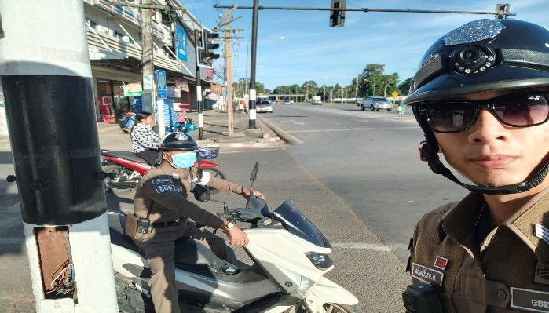
อำนวยความสะดวกด้านการจราจรและรักษาความปลอดภัยแยกตลาดเทศบาลนิเวศน์

อำนวยความสะดวกด้านการจราจรและรักษาความปลอดภัยให้กับประชาชนที่มาใช้บริการสำนักงาน บังคับคดี จังหวัดร้อยเอ็ด ในวันที่ 7 14 21 28 พฤศจิกายน 2566 ในช่วงเวลา 09.00 น. – 12.00 น.
อำนวยความสะดวกด้านการจราจรและรักษาความปลอดภัยสำนักงานบังคับคดี จังหวัดร้อยเอ็ด
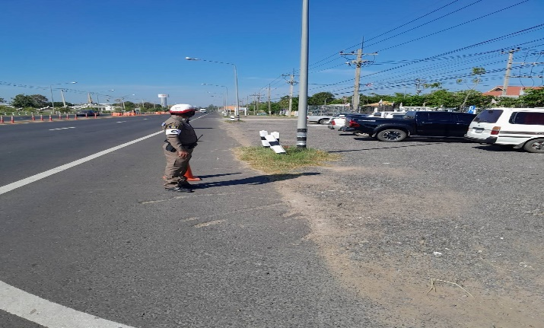
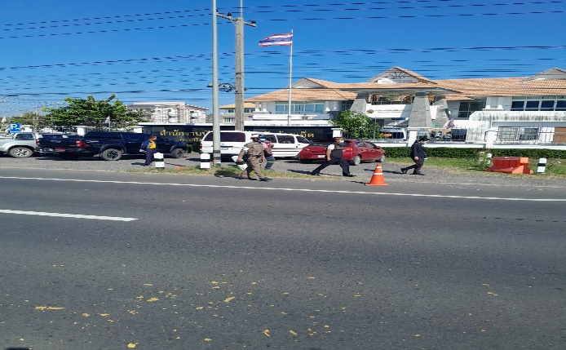
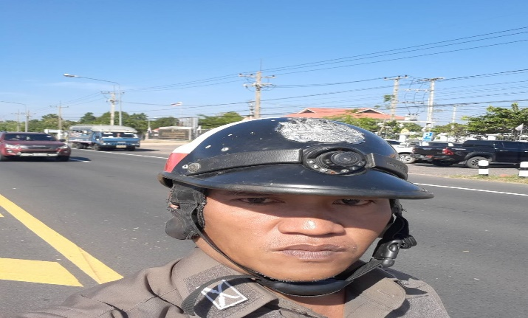
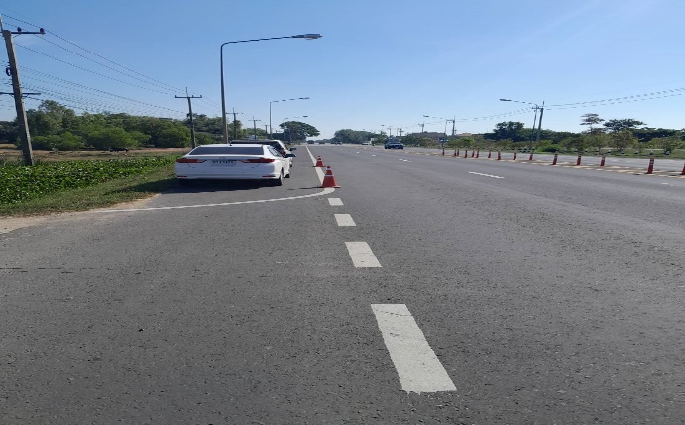

2.) การจัดรถนำขบวนและอำนวยความสะดวกด้านการจราจร เมื่อมีประชาชน หน่วยงานต่าง ๆ จัดกิจกรรม บุญประเพณี หรือมีบุคคลสำคัญเข้ามาปฏิบัติภารกิจในพื้นที่รับผิดชอบ สภ.ธวัชบุรี
ร้อยเวรจราจร (ร้อยเวร 60) พร้อมด้วยเจ้าหน้าที่ตำรวจจราจร สภ.ธวัชบุรี ได้มีการจัดรถตำรวจนำขบวน และอำนวยความสะดวกด้านการจราจร ตามทางร่วม ทางแยก ย่านชุมชน ให้กับบุคคลสำคัญ และหน่วยงานอื่น ๆ ปฏิบัติภารกิจในพื้นที่รับผิดชอบของ สภ.ธวัชบุรี
- 1 พ.ย. 66 จัดรถนำขบวนและอำนวยความสะดวกด้านการจราจร ในการเดินทางมาตรวจราชการในพื้นที่จังหวัดร้อยเอ็ด ของนายไชยา พรมมา รัฐมนตรีช่วยว่าการกระทรวงเกษตรและสหกรณ์ พร้อมคณะ
- 4 – 5 พ.ย. 66 จัดรถนำขบวนและอำนวยความสะดวกด้านการจราจร ในการเดินทางมาตรวจเยี่ยมพื้นที่จังหัดร้อยเอ็ด และจังหวัดมหาสารคาม ของนายจุลพันธ์ อมรวิวัฒน์ รัฐมนตรีช่วยว่าการกระทรวงการคลัง
- 10 พ.ย. 66 จัดรถนำขบวนและอำนวยความสะดวกด้านการจราจร ขบวนการแข่งขันกีฬา - กรีฑา นักเรียน โรงเรียนเมืองธวัชบุรี ประจำปี 2566
- 12 – 13 พ.ย. 66 จัดรถนำขบวนและอำนวยความสะดวกด้านการจราจร ในการเดินทางมาตรวจราชการในพื้นที่จังหวัดกาฬสินธุ์ ของ นายไชยา พรมมา รัฐมนตรีช่วยว่าการกระทรวงเกษตรและสหกรณ์ พร้อมคณะ
- 18 พ.ย. 66 จัดรถนำขบวนและอำนวยความสะดวกด้านการจราจร นายสุทธิพงษ์ จุลเจริญ ปลัดกระทรวงมหาไทย เดินทางไปเป็นประธานพิธีเจริญพระพุทธมนต์สมโภชผ้ากฐินพระราชทานฯ ณ วัดท่าสะแบง ต.มะบ้า อ.ทุ่งเขาหลวง จ.ร้อยเอ็ด
- 19 พ.ย. 66 อำนวยความสะดวกด้านการจราจร ให้กับประชาชนที่มาร่วมงานพิธีอัญเชิญผ้าพระกฐิน พิธีเจริญพระพุทธมนต์สมโภชและทอดผ้าพระกฐินพระราชทาน สมเด็จพระกนิษฐาธิราชเจ้า กรมสมเด็จพระเทพรัตนราชสุดาฯ สยามบรมราชกุมารีณ วัดท่าสะแบง ต.มะบ้า อ.ทุ่งเขาหลวง จ.ร้อยเอ็ด
- 21 พ.ย. 66 อำนวยความสะดวกด้านการจราจร กิจกรรมจิตอาสาพัฒนา เพื่อสำนึกในพระมหากรุณาธิคุณในโอกาสวันสำคัญของชาติ เนื่องในวันคล้ายวันสวรรคตพระบาทสมเด็จพระมงกุฎเกล้าเจ้าอยู่หัว ณ บริเวณศูนย์ส่งเสริมการเรียน ต.มะอึ อ.ธวัชบุรี จ.ร้อยเอ็ด
- 25 พ.ย. 66 จัดรถนำขบวนและอำนวยความสะดวกด้านการจราจร ในการเดินทางมาตรวจราชการในพื้นที่จังหวัดร้อยเอ็ด ของ ร้อยเอก ธรรมนัส พรหมเผ่า รัฐมนตรีว่าการกระทรวงเกษตรและสหกรณ์ พร้อมคณะ
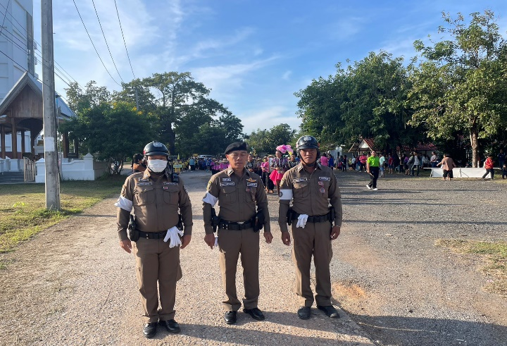
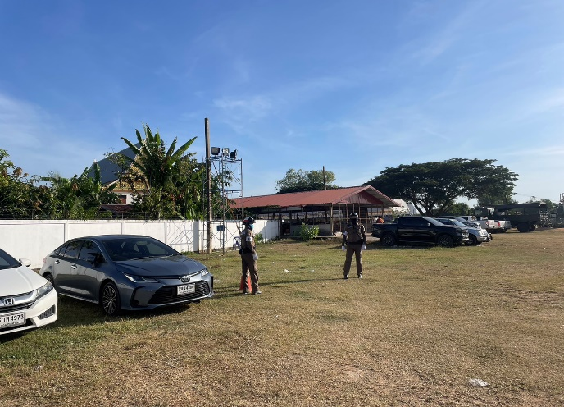
- 27 พ.ย. 66 จัดรถนำขบวนและอำนวยความสะดวกด้านการจราจร การซักซ้อมขบวนรถพระที่นั่ง ร่วมกับ สทล.1 กก.4 อ.ธวัชบุรี
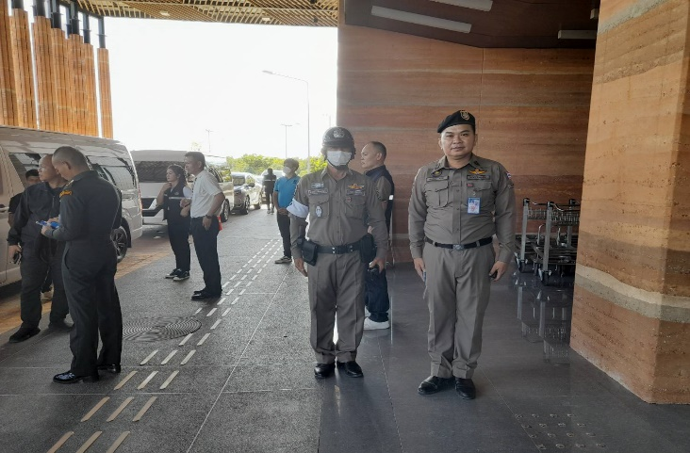
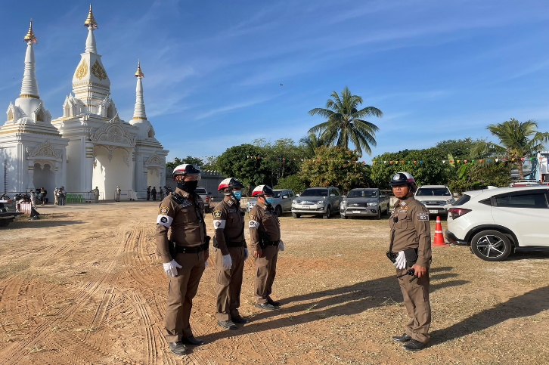
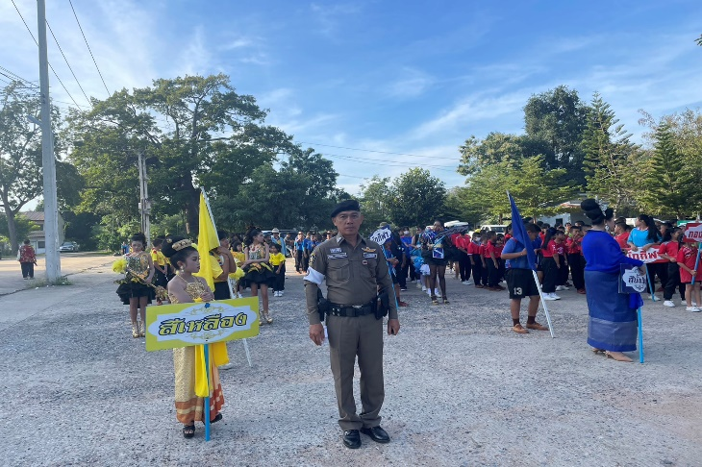
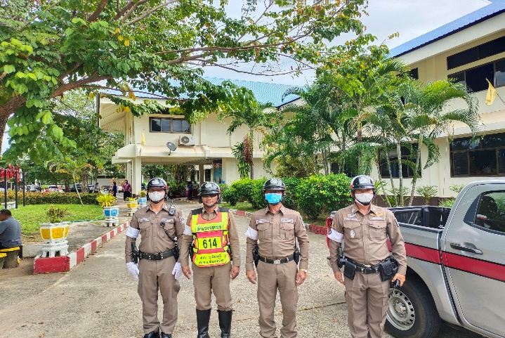
3.) การบังคับใช้กฎหมายกับผู้กระทำผิดกฎหมายจราจร
ข้อมูลผลการดำเนินงานในเชิงสถิติ การตั้งจุดตรวจ จุดสกัด
ประจำเดือนพฤศจิกายน 2566 สถานีตำรวจภูธรธวัชบุรี
เดือน/ปี | จำนวนตั้งจุดตรวจครั้ง | จำนวนการเรียกตรวจ(ราย) | พบการกระทำผิด(ราย) | จำนวนใบสั่งเปรียบเทียบปรับ(ราย) | ไม่พบการกระทำผิด(ราย) | ว่ากล่าวตักเตือน(ราย)
พฤศจิกายน 2566 | 0 | 0 | 0 | 0 | 0 | 0
รวม | 0 | 0 | 0 | 0 | 0 | 0
เดือนพฤศจิกายน 2566 สภ.ธวัชบุรี ไม่มีการตั้งจุดตรวจ

4.) สรุปผลการปฏิบัติงานจราจร เดือน พฤศจิกายน 2566
อำนวยความสะดวกด้านการจราจรและรักษาความปลอดภัย
- หน้าโรงเรียนเมืองธวัชบุรี 44 ครั้ง
- หน้าโรงเรียนธวัชบุรีวิทยาคม 44 ครั้ง
- หน้าโรงเรียนเวฬุวันวิทยา 44 ครั้ง
- แยกตลาดเทศบาลนิเวศน์ 44 ครั้ง
- หน้าสำนักงานบังคับคดี จ.ร้อยเอ็ด 4 ครั้ง
รวม 180 ครั้ง
จัดรถนำขบวนและอำนวยความสะดวกด้านการจราจร
รวม 11 ครั้ง
การบังคับใช้กฎหมายกับผู้กระทำผิดกฎหมายจราจร
ตั้งจุดตรวจ - ครั้ง
ดำเนินการจับกุมผู้กระทำผิดกฎหมายจราจร - ราย

ตรวจแล้วถูกต้อง

พ.ต.อ.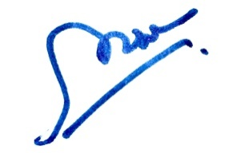
(ภาสกร หินเธาว์)
ผกก.สภ.ธวัชบุรี

